Query

มาตรฐานการเรียนรู้และตัวชี้วัด

คลิกที่วิชา แล้วหายไป

หลักสูตร > บ้านโกตา > รายวิชา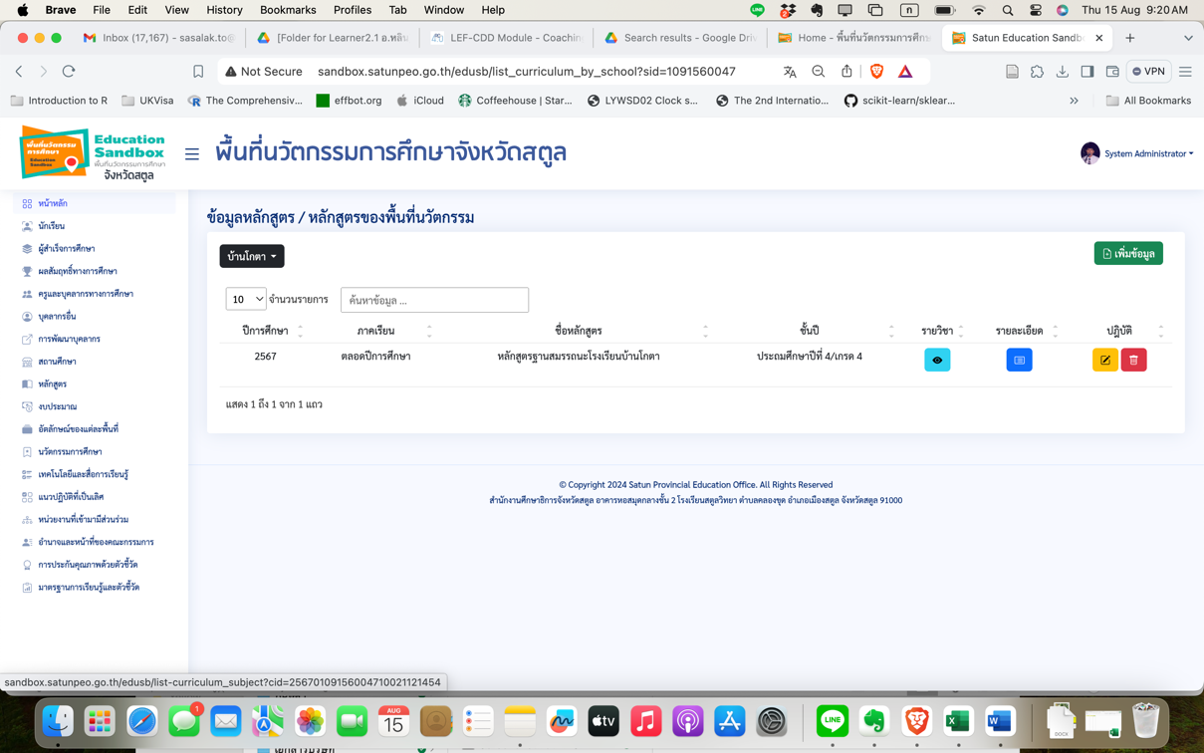

กลุ่มสาระการเรียนรู้

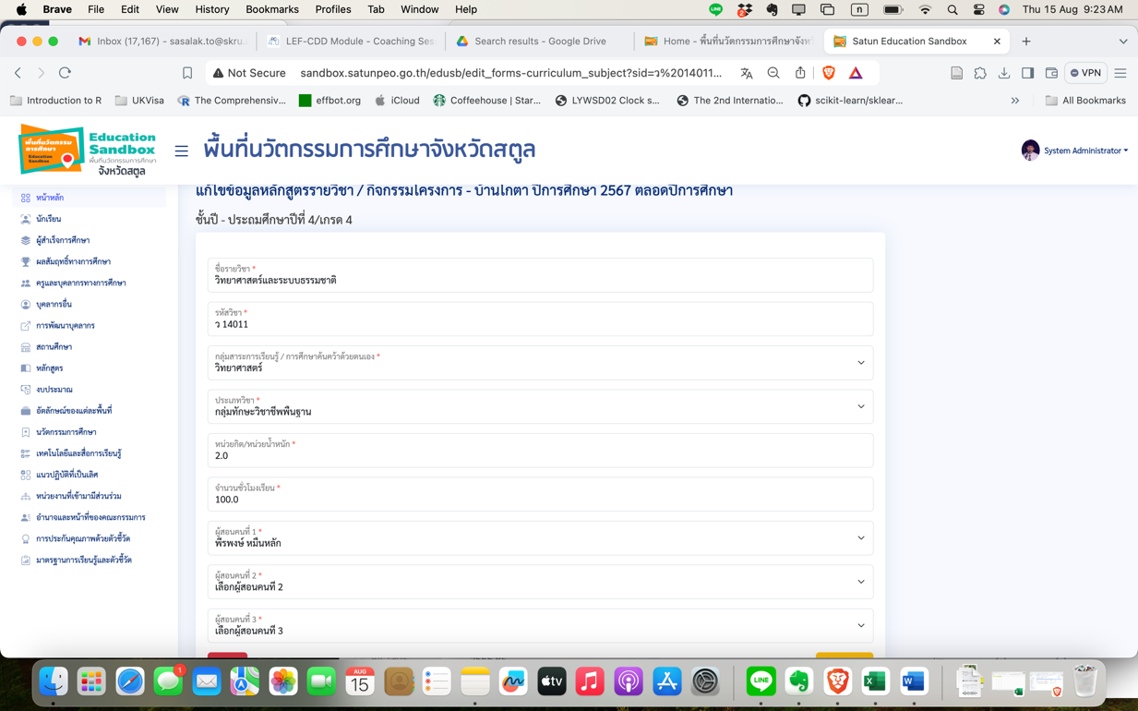

ดึงสาระการเรียนรู้ขึ้นมาด้วย แสดงเฉยๆ

เมื่อครูอัพโหลดคะแนน จะต้องเลือกสาระการเรียนรู้ให้ตรงกัน

เลือกตัวชี้วัดที่จะให้สัมพันธ์กัน

แล้วอัพโหลดคะแนน

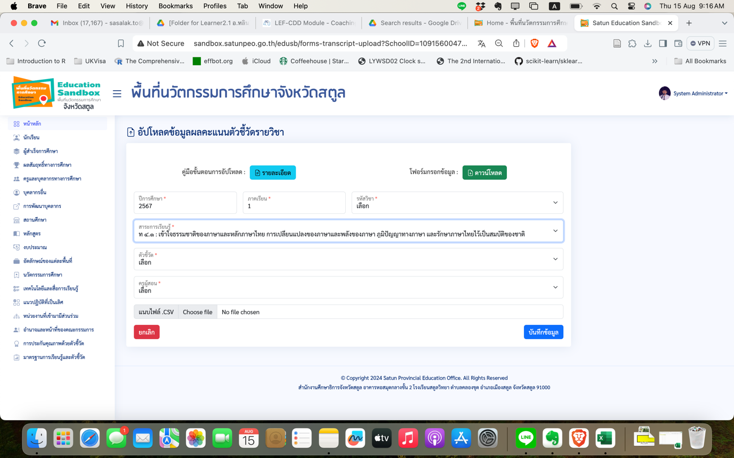

1. ฟอร์มกรอกข้อมูล
2. สาระการเรียนรู้